Четыре свечи W-ru-155
В тёмном помещении стоят четыре свечи.
В помещение входит ребёнок, зажигает их одна за одной
и радуется их сиянию.
Четыре свечи горят некоторое время.
Вдруг первая свеча начинает мерцать и говорит:
«Моё имя Честь. Люди потеряли свою честь», —
и гаснет.
Через некоторое время вторая свеча начинает мерцать
и говорит: «Моё имя Вера. Люди уже не имеют веры».
Она тоже угасает.

Тут начинает мерцать третья свеча и говорит:
«Моё имя Мир. Мира больше нет».
И гаснет.
Ребёнок начинает плакать и зовёт:
«Но вы же свечи, вы должны гореть!»
Вдруг из тишины комнаты раздаётся голос четвёртой свечи:
«Меня зовут Надежда. Пока я горю, ты можешь
моим светом воспламенить все остальные свечи».

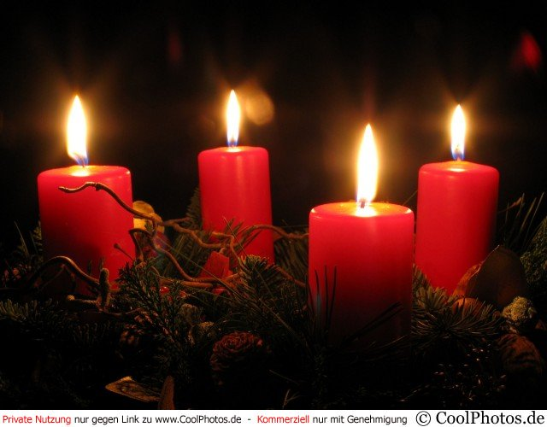
«Да будут чресла ваши препоясаны и светильники горящи!» (Лк. 12:35).

